Veileder - Veien til golf for barn og unge

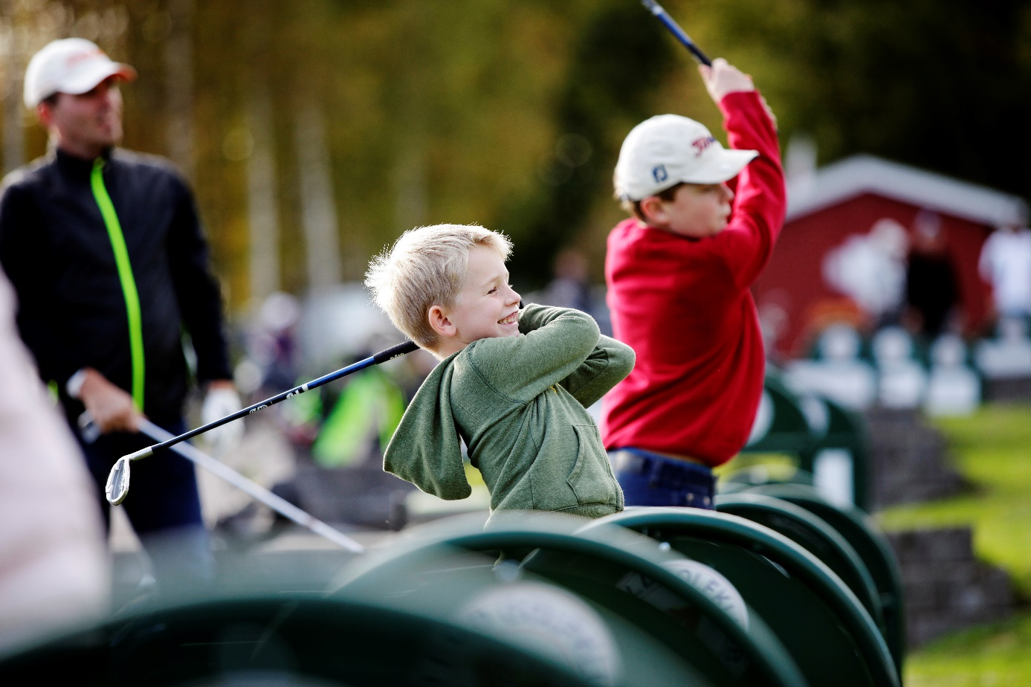

Innhold
INNLEDNING - GOLFOPPLÆRING FOR BARN OG UNGE 3
MATERIELL 4
GOLFKORTET GJENNOM Å VOKSE INN I GOLFEN 5
GOLFKORTET GJENNOM EGNE VTG-KURS FOR BARN OG UNGE 6
GOLFKORTET GJENNOM VOKSENKURS SAMMEN MED FAMILIEN 7
FORSLAG TIL PROGRAM - VTG FOR BARN OG UNGE 8

INNLEDNING - GOLFOPPLÆRING FOR BARN OG UNGE

At vi trenger flere barn og unge inn i golfen, er det liten tvil om. Hvis vi skal lage en morsom og spennende inngang i golfen for barn og unge, er det ingen selvfølge at vi skal tilby et VTG kurs sammen med voksne. Vi ser gjerne at barn introduseres for golf i ordinær trening på lik linje med andre idretter og på den måten får lov til å vokse inn i golfen.
Det finnes i dag tre måter for barn og unge til å få golfkortet:
- Man deltar på trening, spill og konkurranser i klubbens regi gjennom sesongen. Regler og golfvett legges inn som en naturlig del av den ordinære treningen, og når tiden er moden, får våre unge et golfkort på lik linje med voksne.
- Egne VTG-kurs for barn og unge, sommerleir eller golfcamp. Ta gjerne utgangspunkt i kursprogrammet for voksne basert på treningskortet, men programmet og pedagogikken må tilpasses barnas alder og modning.
- Når en familie ønsker å begynne sammen er det naturlig at barnet går et vanlig VTG-kurs sammen med de voksne. Prøv likevel å få inn barnet i klubbens barn- og juniorvirksomhet etter endt kurs.
En utfordring når det gjelder utstedelse av golfkort til barn
Golfkortet gir automatisk rettigheter til å spille alene på mange golfbaner rundt om i verden. Alle barn som har ferdigheter til å spille på en golfbane, har ikke automatisk den modning som kreves for å gå alene eller sammen med ukjente. Klubben har et ansvar for å vurdere barnas modning før man utsteder et kort med fulle rettigheter. Vi ønsker selvfølgelig at barn skal komme seg ut på banen så tidlig som mulig og mest mulig, og vi anbefaler derfor en løsning hvor barn som er medlem i klubben kan spille sammen med voksne eller i annen organisert form på hjemmeklubben fra dag 1.
Obligatorisk materiell ved VTG-utdanning for barn
- Aktivitetshefte for barn
- Treningskortet eller barn og golf merkene
For bestilling av materiell til barn, ta kontakt med NGF ved Anna Dønnestad anna.donnestad@golfforbundet.no
For alternativ a) anbefales å ta i bruk golfmerkene (ikke obligatorisk i VTG opplæringen) i tillegg til aktivitetsheftet som en del av den ordinære treningen på klubben.
Minimumskrav tidsbruk
Et VTG nybegynnerkurs skal vare i minimum 12 klokketimer, gjerne mer og er obligatorisk
for alle nye spillere. Minimum 9 timer (¾ av minimum kurstid) skal gjennomføres som praksis på et utendørs golfanlegg.

MATERIELL

Treningskortet
Treningskortet danner hele grunnlaget for et VTG-kurs for voksne. Med noen små tilpasninger går treningskortet helt utmerket å bruke også ved opplæring av barn og unge.
Treningskortet tar for seg basisferdigheter i trening og spill, samt basiskunnskaper.
Benytter du treningskortet og følger oppbyggingen når du planlegger og gjennomfører kurset eller treninger, sikrer du at du får med det mest sentrale i opplæringen. Det er ikke et krav at spilleren har bestått alle øvelsene, men vedkommende skal kjenne til golfens viktigste regler, kunne ferdes på golfbanen med hensyn, sikkerhet og golfvett, samt bruke LOB-modellen, som bidrar til mestringsfølelse og at man holder samme tempo som mer erfarne spillere.

Spilleren skal også ha klart for seg og være trygg på hvordan trene videre, for å mestre øvelsene på treningskortet så snart som mulig. Derfor må klubben legge til rette for tilbud om treningsgrupper.
Barn og golfmerker
Golfmerkene motiverer barna til å lære og gir dem et bevis på hva de har lært.
Barna begynner med puttemerket på første trinn i stigen og fortsetter klatringen oppover. Det benyttes egne scorekort for hvert av merkene. I tillegg til de praktiske ferdighetene, skal spilleren kunne besvare noen spørsmål om golfvett og regler for å få godkjent det enkelte merket. Når en spiller har klart sølvmerket, kan spilleren få golfkortet.
Øvelsene til Golfmerket arrangeres best som en naturlig del av barnas treningsaktivitet i klubben. Opplæringen gjennomføres mest mulig i praksis, med støtte av et aktivitetshefte.
Spillerne skal gjennomføre øvelser på 9 forskjellige stasjoner. Øvelsene omfatter putting, chipping, pitching over nett, bunkerslag, lengste drive, spill av et par 3 hull og triksing med ball.
Når alle øvelsene på et scorekort er bestått, har utøveren klart merket.
Aktivitetshefte for barn
Aktivitetsheftet skal brukes i opplæringen, slik at barna lærer det som trengs for å bestå den teoretiske delen av golfmerket. Heftet inneholder en rekke oppgaver som også er viktig for barn som skal ta Golfkortet.
Bestilling av materiell
Bestilling av barn og golf merker og aktivitetshefte kan gjøres direkte på www.idrettsbutikken.no
For bestilling av treningskort, ta kontakt med NGF ved Anna Dønnestad anna.donnestad@golfforbundet.no

GOLFKORTET GJENNOM Å VOKSE INN I GOLFEN

Vi ser gjerne at barn introduseres for golf i ordinær trening på lik linje med andre idretter og på den måten får lov til å vokse inn i golfen.
Man deltar på trening, spill og konkurranser i klubbens regi. Regler og golfvett legges inn som en naturlig del av den ordinære treningen, og når tiden er moden, får våre unge et golfkort på lik linje med voksne.
Gjennomføring
Det finnes mange måter å gi barna den kunnskap og mestring som kreves for golfspill. Den mest utfordrende delen er mest sannsynlig det med regler og golfvett, kølle og ball jobbes det jo med på alle treninger.
Teori
Golfmerkene har fine regelspørsmål som kan integreres i golftreningen. Still spørsmålene som finnes på hvert merke, vis de riktige svarene og sjekke om de kan avgi riktig svar på neste trening. Viktig at teoriopplæringen ikke tar for stor plass i treningen da det fort kan bli litt kjedelig.
En annen variant er å bruke banevandringene fra VTG-kursene til voksne men da må de deles opp over flere ganger da de inneholder mye mer informasjon enn hva et barn kan ta inn på en gang.
Beskrivelse av banevandring og regelspørsmål fra golfmerkene finner dere på www.aktivitetsbanken.no
Praksis
Målet er at barna skal oppnå de samme ferdighetene som er beskrevet til voksne i treningskortet eller kravene til sølvverket i golfmerkene (unntatt øvelse nr 9). Dette er mål som er satt for å gi nybegynneren mestringsfølelse på banen. Du bør derfor bruke treningskortet eller barn og golf merkene når du planlegger treningen. Tilnærmingen til å lære barn er dog litt annerledes og det bør legges til rette for mer lek og moro enn hva som er praksis i VTG kurs for voksne.
Utviklingen av golfferdigheter skal skje gjennom inspirerende øvelser og lek. Enkle ting som å ha riktig hånd nederst på golfkølla og en parallell oppstilling kommer inn i opplæringen tidlig, og kompletteres senere med ballplassering og balanse. Stasjonsøvelser med hyppige rotasjoner og veldig enkle rotasjoner brukes. Å lære er å oppdage og for mye teknisk instruksjon kan fort bli kjedelig og til og med begrense barnets utvikling. Ikke glem å integrere banespill på en tilpasset bane i treningen.
Dere finner mange bra og morsomme øvelser på www.aktivitetsbanken.no
Godkjenning
Det kreves ingen prøver for godkjenning og avgjørelsen tas av den enkelte trener. Golfkortet gir automatisk rettigheter til å spille alene på mange golfbaner rundt om i verden. Alle barn som har ferdigheter til å spille på en golfbane, har ikke automatisk den modning som kreves for å gå alene eller sammen med ukjente. Klubben har et ansvar for å vurdere barnas modning før man utsteder et kort med fulle rettigheter. Vi ønsker selvfølgelig at barn skal komme seg ut på banen så tidlig som mulig og mest mulig, og vi anbefaler derfor en løsning hvor barn som er medlem i klubben kan spille sammen med voksne eller i annen organisert form på hjemmeklubben fra dag 1.

GOLFKORTET GJENNOM EGNE VTG-KURS FOR BARN OG UNGE

Egne VTG-kurs for barn og unge kan arrangeres i form av sommerleir, golfcamp eller lignende. Men husk at vi ikke kan love foresatte at alle barna kan gå ut å spille alene på banen på samme måte som voksne etter endt kurs. Vi kan love godkjente krav for VTG og at de kan spille sammen med en voksen, men må også se på modningen til den enkelte før vi gir barna fulle rettigheter til å spille alene på banen.
Gjennomføring
Det finnes mange måter å gi barna den kunnskap og mestring som kreves for golfspill. Den mest utfordrende delen er mest sannsynlig det med regler og golfvett, kølle og ball jobbes det jo med på alle treninger. Et VTG-kurs for barn og unge skal akkurat som for voksne gjennomføres over minimum 12 timer. Minimum 9 timer (¾ av minimum kurstid) skal gjennomføres som praksis på et utendørs golfanlegg. Det anbefales dog sterkt at vi bruker mer tid når det gjelder kurs for barn og unge da vi må gi plass til mye lek og «uhøytidelige» øvelser for å sikre at det hele tiden «skjer noe».

Teori
Golfmerkene har fine regelspørsmål som kan brukes. Still spørsmålene som finnes på hvert merke, vis de riktige svarene og sjekke om de kan avgi riktig svar neste dag. Viktig at teoriopplæringen ikke tar for stor plass i treningen da det fort kan bli litt kjedelig.
En annen variant er å bruke banevandringene fra VTG-kursene til voksne men da må de deles opp over flere ganger da de inneholder mye mer informasjon enn hva et barn kan ta inn på en gang.
Beskrivelse av banevandring og regelspørsmål fra golfmerkene finner dere på www.aktivitetsbanken.no
Praksis
Målet er at barna skal oppnå de samme ferdighetene som er beskrevet til voksne i treningskortet eller kravene til sølvverket i golfmerkene (unntatt øvelse nr 9). Dette er mål som er satt for å gi nybegynneren mestringsfølelse på banen. Du bør derfor bruke treningskortet eller barn og golf merkene når du planlegger treningen. Tilnærmingen til å lære barn er dog litt annerledes og det bør legges til rette for mer lek og moro enn hva som er praksis i VTG kurs for voksne.
Utviklingen av golfferdigheter skal skje gjennom inspirerende øvelser og lek. Enkle ting som å ha riktig hånd nederst på golfkølla og en parallell oppstilling kommer inn i opplæringen tidlig, og kompletteres senere med ballplassering og balanse. Stasjonsøvelser med hyppige rotasjoner og veldig enkle rotasjoner brukes. Å lære er å oppdage og for mye teknisk instruksjon kan fort bli kjedelig og til og med begrense barnets utvikling. Ikke glem å la barna få lov å spille på banen i løpet av campen.
Dere finner mange bra og morsomme øvelser på www.aktivitetsbanken.no
Kursprogram
Vedlagt i denne veilederen finner dere et forslag til program over 3 dager. Lag gjerne lengre kurs for å få plass til enda mere lek og moro.
Godkjenning
Det kreves ingen prøver for godkjenning og avgjørelsen tas av den enkelte trener. Golfkortet gir automatisk rettigheter til å spille alene på mange golfbaner rundt om i verden. Alle barn som har ferdigheter til å spille på en golfbane, har ikke automatisk den modning som kreves for å gå alene eller sammen med ukjente. Klubben har et ansvar for å vurdere barnas modning før man utsteder et kort med fulle rettigheter. Vi ønsker selvfølgelig at barn skal komme seg ut på banen så tidlig som mulig og mest mulig, og vi anbefaler derfor en løsning hvor barn som er medlem i klubben kan spille sammen med voksne eller i annen organisert form på hjemmeklubben fra dag 1.

GOLFKORTET GJENNOM VOKSENKURS SAMMEN MED FAMILIEN

Når en familie ønsker å begynne sammen er det naturlig at barnet går et vanlig VTG-kurs sammen med de voksne. Prøv likevel å få inn barnet i klubbens barn- og juniorvirksomhet etter endt kurs.
Teori
Barnet lærer sammen med foreldrene.
Praksis
Som trener for et VTG-kurs er det alltid viktig at deltakerne føler glede og mestring. Hvis man i tillegg til voksne har barn med i gruppen er det viktig at det blir lagt inn øvelser som også passer for unge deltakere.
Godkjenning
Alle som har gått et VTG-kurs blir til vanlig godkjent per automatikk. I dette fallet gjelder det å snakke med foreldrene så at de forstår hvordan modningsaspekten påvirker når vi kan slippe ut barna på banen på egen hånd.

FORSLAG TIL PROGRAM - VTG FOR BARN OG UNGE
Dag 1 | (5 timer)
Område | Tid | Hva | Hvordan | Øktens gofvett og regler
Teori | 10 | Velkommen | Velkommen til kurs Pressentasjon av kurslærere og deltakere Litt om golf Forholdsregler (sikkerhet)
Golftrening | 30 | Putt | Introduksjon av putting 1.Putting uten instruksjon 2.Forstå pendelbevegelse 3.Ballstartøvelse korte putter | 1. Fortell og om, hvorfor, og hvis hvordan man passe flagget. 2. Vis hvordan man markerer ballen.
Golftrening | 40 | Chip / Pitch | Introduksjon av chip og pitch. Forklare forskjellen mellom chip og pitch. 1.Chipping uten instruksjon 2.Vektfordeling og forward press 3.Morsom øvelse å chippe over noe og treffe noe. | 1. Fortell om hva som er viktig å tenke på før man slår ballen. 2. Fortell om nedslagsmerker og vis hvordan man reparerer disse.
Lunsj | 30
Teori | 10 | Ord og uttrykk | Fortell om golford fra kursveileder
Golftrening | 10 | Oppvarming | Stafett og helikopter
Golftrening | 40 | Lange slag | Introduksjon av lange slag Prøve å slå uten instruksjon 1.Elefanten 2.Se tøff ut | 1. Vis hvor man skal står når noen skal slå. 2. Fortell om hva som er viktig å tenke på når andre skal slå.
Banevandring | 60 | Sikkerhet og golfvett | Følg banevandringsmal
Pause | 10
Banespill | 60 | Banespill | Chip og putt bane med scorekort | 1.Fortell om spillerekkefølge. 2. Vis hvor på utslagsstedet det er lov å pegge opp ballen.
Dag 2 | (5 timer)
Område | Tid | Hva | Hvordan | Øktens gofvett og regelspørsmål
Golftrening | 60 | Stasjonsøvelser Putt Chip/pitch | Lage morsomme øvelser med mye variasjon og hyppige rotasjoner. Siste 20 min, introdusere ulike spilleformer på puttinggreenen. Fortell at vi skal spille scramble på store banen i ettermiddag. | 1. Vis hvordan man legger tilbake oppslått torv. 2. Fortell om løse naturgjenstander.
Golftrening | 10 | Oppvarming | Stafett og helikopter
Golftrening | 30 | Bunker | Introduksjon av bunkerslag 1.Slå bare sand 2.Iphone øvelsen | 1. Fortell at det er viktig å rake etter at man slått i en bunker. 2. Fortell at det ikke er lov å grunne køllen i bunkeren.
Lunsj | 30
Golftrening | 40 | Lange Slag | Stasjoner med ulike oppgaver 1.Wood fra peg introduseres 2. Kaste baller på rangen 3. Elefanten 4.Se tøff ut | 1. Fortell om FORE, når man skal rope og hvordan man gjør hvis noen roper. 2. Fortell at banepersonal har prioritet.
Banevandring | 60 | Regler | Følg banevandringsmal
Pause | 10
Banespill | 60 | Banespill | Scramble på store banen fra tilpasset teested | 1. Fortell om hva man gjør for å være klar til å slå når man er på tur. 2. Fortell at det er viktig at ta siktemerke når man slår ut i roughen.
Dag 3 | (5 timer)
Område | Tid | Hva | Hvordan | Øktens gofvett og regelspørsmål
Golftrening | 70 | Stasjonsøvelser Putt Chip/pitch | Lage morsomme øvelser med mye variasjon og hyppige rotasjoner | 1. Fortell om puttelinjen. 2.Fortell om hva de ulike stakene betyr.
Golftrening | 10 | Oppvarming
Golftrening | 30 | Bunker | Fortsett bunkertreningen og introdusere fariwaybunkerslag. | 1. Fortell om out of bounds. 2. Fortell om uspillbar ball
Lunsj | 30
Teori | 30 | Scorekort og handicap
Pause | 10
Banespill | 100 | Banespill | Individuellt spill med LOB-Modellen. | 1. Vis hva man skal gjøre hvis man har slått ut i et vannhinder (gule staker). 2. Vis hva man skal gjøre hvis man har slått ut i et sidevannshinder (røde staker).
Avslutt |  | Trening, spill og klubben | Fortell om veien videre. Prøv å sikre at alle kommer seg inn i en treningsgruppe på klubben.

